广东省机场集团物流有限公司

广州白云国际机场航空物流前置服务中心项目招商公告

广东省机场集团物流有限公司（以下简称“物流公司”）根据“公开、公平、公正”的原则，现就广州白云国际机场航空物流前置服务中心项目公开征集具备经验和实力的意向合作单位，请有意向的单位（以下简称“响应方”）按本公告规定的方式予以响应并提交相关资料和文件。有关事宜公告如下：

一、项目概况

**（一）项目名称：**广州白云国际机场航空物流前置服务中心项目。

**（二）项目地点及面积：**白云机场北货运区空港北一路东侧、顺丰速运华南航空快件转运中心西南侧，占地面积约4200平方米。

**（三）项目简介**

为提高白云机场货站处理效率和服务水平，提升白云机场货运枢纽竞争力，现就广州白云国际机场航空物流前置服务中心项目进项招商。物流公司为响应方提供项目场地，响应方在项目场所内自筹资金开发建设，自行经营，开展货物仓储、安检、分拣、组板等业务。

**（四）合作单位数量**

拟选取1家具备经验和实力的合作方开展本项目。

**（五）**招商公告在广东省机场管理集团有限公司资源交易信息平台(http://wz.gdairport.com/)及物流公司公众号公开发布。

**（六）收费标准**

合作期间，响应方需向物流公司缴纳专项业务服务费，具体收费模式如下：

项目自竣工验收完毕之日起五年为项目培育期，物流公司免收专项业务服务费。项目培育期届满之日起，项目专项业务服务费按年收取，以项目在服务年内处理货量×单价计收，单价以中选响应方报价为准，项目保底货量3万吨/年。

**（七）合作期限**

项目合作经营期限采用**“10+10”**年的模式。项目经营期限自项目建筑物竣工验收完毕之日起计算，满10个自然年度后，双方针对是否延长项目经营期限10年另行签署相关协议。

二、响应方资质要求

**（一）合格的响应方**

1.响应方为在中华人民共和国境内依法登记注册的具有独立法人资格或其注册登记的分支机构，注册资本在5000万元（含）以上，在白云机场开展航空物流业务时间不少于3年（含），经营范围有货物运输代理、装卸搬运等相关业务；（响应方为分支机构的，如以总公司名义需同时提供总公司授权证明。如公司名称有变更的需同时提供原营业执照复印件及准予变更登记（备案）通知书复印件并加盖公章。以工商营业执照注明的经营范围为准，范围名称与本要求不一致的，其实质含义一致或相近即可；“一致或相近”由评审小组进行判断）。

2.响应方2021年-2024年8月累计在物流公司国际1号货站进出港的货量达到3万吨（含）。

3.响应方对项目的预计投资规模须达到1500万元（含）。

**（二）**本项目不接受有下列情形之一的响应方：

1.现被列入国家企业信用信息公示系统（http://www.gsxt.gov.cn/）的经营异常名录或严重违法失信企业名单；

2.现被列入信用中国（http://www.creditchina.gov.cn/）的失信被执行人或企业经营异常名录；

3.近3年，与广东省机场管理集团有限公司及其下属的全资、控股公司、非法人实体单位发生各种诉讼或仲裁；

4.近3年，在经营活动中有重大安全事故的；

5.近3年，在经营活动中有重大违法记录的；

6.近3年，响应方或其法定代表人有行贿犯罪记录的；

7.响应方（包括其关联公司）近三年与广东省机场管理集团有限公司及其下属的全资、控股公司、非法人实体单位发生各种诉讼或仲裁；

8.响应方在与物流公司在以往的合作中存在违反相关合同规定的。

**（四）**本项目不接受联合体报名；不接受单位负责人为同一个人的两个及两个以上单位或控股与被控股单位，或同一控股单位的直接下属单位同时参加报名。

**（五）**响应方参加响应的意思表达清楚，响应方代表被授权有效，并应提交合法有效的授权文件。

三、响应文件的组成及要求

**（一）响应文件的组成（详见附件）**

1.响应函；

2.资格性文件；

3.营业执照；

4.响应方近3年在经营活动中未出现重大安全事故、重大违法记录及行贿犯罪记录、未与物流公司在以往的合作中出现违反合同相关约定的承诺函；响应方（包括其关联公司）近三年与广东省机场管理集团有限公司及其下属的全资、控股公司、非法人实体单位发生各种诉讼或仲裁的承诺函；响应方在物流公司国际1号货站进出港累计货量的承诺函；响应方对项目的预计投资规模的承诺函；

5.国家企业信用信息公示系统经营异常名录或严重违法失信企业名单页面截图；

6.信用中国失信被执行人或企业经营异常名录页面截图；

7.其他响应文件资料：

（1）项目经营方案（需包含项目商业模式、业务规划等内容）；

（2）项目建设方案（需包含项目建设内容、工作计划、初步设计方案、消防安全措施等内容）；

（3）其他响应文件。

**（二）**以上资料复印件须加盖单位印章，并用A4纸规格按顺序自编目录及页码装订成册。

**（三）**响应文件的份数为两份。

**（四）**响应文件正本应由法定代表人或授权代表在凡规定签章处逐一签署并加盖单位的公章。

四、响应文件的递交

**（一）**响应方在以下规定时间前送达或邮寄达指定地点，但应当自行承担邮寄无法送达的后果。不接受以电子邮件、电话、传真等形式的报名。超过响应文件递交截止时间递交或不按规定密封的响应文件，恕不接受。

递交截止时间：本公告刊登之日起五个工作日内。递交地点：广州白云国际机场空港北二路物流大楼W653办公室，联系人及联系电话：罗先生020-86120423。

**（二）**响应文件需包含物流公司提出的全部内容，内容必须真实，内容不全或弄虚作假，物流公司有权视为无效申请。

**（三）**物流公司不负责响应方准备响应文件和提交响应文件所发生的任何成本和费用。

五．资质评审

**（一）评审小组**

物流公司将组建评审小组，负责对响应文件进行评审。

**（二）评审方法**

评审小组根据公告中的相关规定对所有响应文件进行符合性审查并进行评分，中选的响应方进入下一阶段的协议洽谈。如本项目响应方不足三家，则调整为直接商洽方式。

|  |  |  |
| --- | --- | --- |
| **审查**  **项目** | **要求** | **是否符合** |
| 符  合  性  审  查 | 1.符合公告“二、响应方资质要求”。 |  |
| 2.提交响应函并按要求盖章。 |  |
| 3.专项业务服务费报价是否固定价或唯一 |  |
| 4.法定代表人资格证明书及授权委托书，按对应格式文件签署、盖章(原件)。 |  |
| 5.申请文件有效期为申请截止日起90天。 |  |
|  | **结论** |  |

注：（1）每一项符合的打“√”，不符合的打“×”。

（2）“结论”一栏填写“通过”或“不通过”；任何一项出现“×”的，结论为不通过。

（3） 汇总时出现不同意见的，评委会按简单多数原则表决决定。

**（三）评审细则**

|  |  |  |  |
| --- | --- | --- | --- |
| 序号 | 评审内容 | 权重 | 评审标准 |
| 1 | 响应方从业年限 | 10 | 企业从业年限为5年（含）以下得0分，每增加一年得1分，最高得权重分。  注：响应方为分支机构的，如以总公司名义需同时提供总公司授权证明。如公司名称有变更的需同时提供原营业执照复印件及准予变更登记（备案）通知书复印件并加盖公章。 |
| 2 | 响应方专项业务服务费单价报价 | 15 | 项目保底货量3万吨/年，响应方项目专项业务服务费单价报价为0.035元/公斤（不含）以下不得分；0.035元/公斤（含）-0.07/公斤（含），得【10,15】分。  注：1.本项最终得分按各阶段区间线性确定；2.需提供承诺函并加盖公章，承诺专项业务服务费按报价进行计费 |
| 3 | 响应方投资规模 | 15 | 响应方对项目的投资规模为1500万元（不含）-2500万元（含）得（5,10】分，投资规模为2500万（不含）以上，总投资每增加100万元得1分，最高得权重分。  注：本项最终得分按各阶段区间线性确定；2.需提供承诺函并加盖公章，承诺投资规模按报价进行设计施工 |
| 4 | 响应方项目经营方案 | 30 | 1.根据响应方对项目业务经营管理的整体设想及规划进行评分。商业模式清晰、客户来源明确，设计方案详细，可行性强的得（15,20】分；商业模式较为清晰、客户来源较明确，设计方案较为详细，可行性较强的得（5,15】分；商业模式模糊、客户来源不明确，设计方案不清，可行性一般的得（0,5】分；未提供项目经营方案不得分。  2.根据响应方业务经营方案及发展规划与物流公司业务规划契合度进行评价得分。与物流公司发展规划契合，得（5,10】分；与物流公司发展规划契合一般，得（0,5】分。 |
| 5 | 响应方项目建设方案 | 30 | 项目建设自取得建设工程施工许可证之日起至项目竣工为建设工期，得分计算方式为90天÷响应方承诺工期×权重分。  注：场地建筑物安全、消防管理方案需符合国家相关单位及物流公司要求，否则此项不得分。 |

五、**确定中选响应方**

1.评审结果汇总时出现同分等情况，则评审小组按响应方承诺总投资额较多者及建设工期较少者确定中选响应方。

2.如中选响应方自动放弃中选资格，则按响应方评审结果排名顺序自动递补中选资格。

3.中选响应方报物流公司相关程序审议通过后将在广东省机场管理集团有限公司资源交易信息平台(http://wz.gdairport.com/)上公示。

六、监督和投诉

响应方认为自己的合法权益受到损害的，可以在结果公示期内，以书面形式向物流公司投诉，但须对投诉内容的真实性承担责任。投诉电话：020-86124813。

七、特别提示

本公告仅为广州白云国际机场航空物流前置服务中心项目征集意向合作单位之目的，按本公告规定程序所征集到的意向合作单位将与物流公司就上述项目的合作事宜进行研究和协商，经协商达成一致意见并签署相关协议的，双方权利义务以所签署相关协议为准；未达成一致意见的，物流公司不承担任何义务和责任。

八、联系方式

联系人：罗先生

联系电话：020-86120423

联系地址：广州白云国际机场空港北二路广东省机场集团物流大楼W653办公室

九、其他

物流公司保留本公告最终解释权。

广东省机场集团物流有限公司

2024年9月10日

**附：申请文件格式**

**申请文件**

**（正本/副本）**

**项目名称：广州白云国际机场航空物流前置服务中心项目**

**响应方名称：**

**日期： 年 月 日**

## 一、响应函

广东省机场集团物流有限公司：

依据贵方广州白云国际机场航空物流前置服务中心项目征集公告，我方代表 （姓名、职务）经正式授权并代表 （响应方名称、地址）提交申请文件正本两份。在此，我方声明如下：

1.同意并接受公告文件的各项要求，遵守公告文件中的各项规定，按公告文件要求提交申请文件。

2.申请文件有效期为递交申请截止日起90天。

3.我方已经详细地阅读了全部公告文件及其附件，包括澄清及参考文件(若有)。我方已完全清晰理解公告文件的要求，不存在任何含糊不清和误解之处，同意放弃对这些文件所提出的异议和质疑的权利。

4.我方承诺在本次申请文件中提供的一切文件，无论是原件还是复印件均为真实和准确的，绝无任何虚假、伪造和夸大的成份，否则，愿承担相应的后果和法律责任。

5.我方保证不在申请过程中参与不正当竞争行为。

响应方（盖章）：

法定代表人/授权代表（签字）：

年 月 日

**二、资格性文件**

### 2.1法定代表人资格证明书及授权委托书

**（1）法定代表人资格证明书**

致：广东省机场集团物流有限公司：

（响应方名称）法定代表人为 （法定代表人姓名、职务），特此声明。

法定代表人情况：

姓名： 身份证号码：

性别： 联系电话：

响应方（盖章）：

法定代表人(签字)：

签发日期： 年 月 日

附：法定代表人身份证复印件

法定代表人身份证复印件（正反两面）

**（2）法定代表人授权委托书**

致：广东省机场集团物流有限公司：

兹授权 （姓名、职务）为我单位代表，就贵公司组织的广州白云国际机场航空物流前置服务中心项目招商活动以本公司名义处理一切与之有关的事务，包括全权代表本公司参与项目的申请响应、业务洽谈，负责提供与签署确认一切文书资料，以及向贵方递交的任何补充承诺等。

本授权书自盖章签字之日起生效，有效期至 年 月 日。特此声明。

被授权人情况：

姓名： 身份证号码：

性别： 联系电话：

响应方（盖章）：

法定代表人(签字)：

签发日期： 年 月 日

附：被授权人身份证复印件

代理人身份证复印件（正反两面）

### 2.2营业执照副本复印件（加盖公章）

### 2.3其它资质证明文件复印件（加盖公章）

**三、承诺书（报价文件）**

广东省机场集团物流有限公司：

为确保满足相关要求，现我公司承诺如下：

一、严格按照海关总署令第232号（《中华人民共和国海关监管区管理暂行办法》）及相关更新的法律法规的监管要求，合法合规作业。

二、按照机场物流公司要求，组织我公司操作人员接受相关业务培训，确保人员资质满足机场物流公司要求并持续有效。

三、接受机场物流公司管理、监督和考核，预防并及时纠正出现的问题或隐患，对因我公司服务质量等问题造成的贵司损失承担责任、负责赔偿并支付违约金。

四、我公司近三年在经营活动中没有重大违法违纪记录，无因自身原因违约或不恰当履行合同引起的终止、纠纷、争议、仲裁和诉讼记录，无被责令停业或暂停投标记录，无经济方面的犯罪或严重违法记录，无发生过重大安全事故或责任事故；我公司（包括关联公司）近三年未与广东省机场管理集团有限公司及其下属的全资、控股公司、非法人实体单位发生各种诉讼或仲裁。

五、我公司近三年（2021年-2024年8月）在国际1号货站进出港累计货量为 吨，并承诺我公司愿为机场物流公司提供相关证明。

六、我公司在广州白云国际机场航空物流前置服务中心项目中投入拟为 元，并承诺将按此投资规模进行项目建设。

七、我司报价如下：

专项业务服务费收费标准 元/公斤，并承诺按此报价缴纳相应费用

违反上述承诺者，接受机场物流公司相应的处罚。

特此承诺。

响应方（盖章）：

法定代表人/授权代表（签字）：

年 月 日

## 四、国家企业信用信息公式系统网站截图

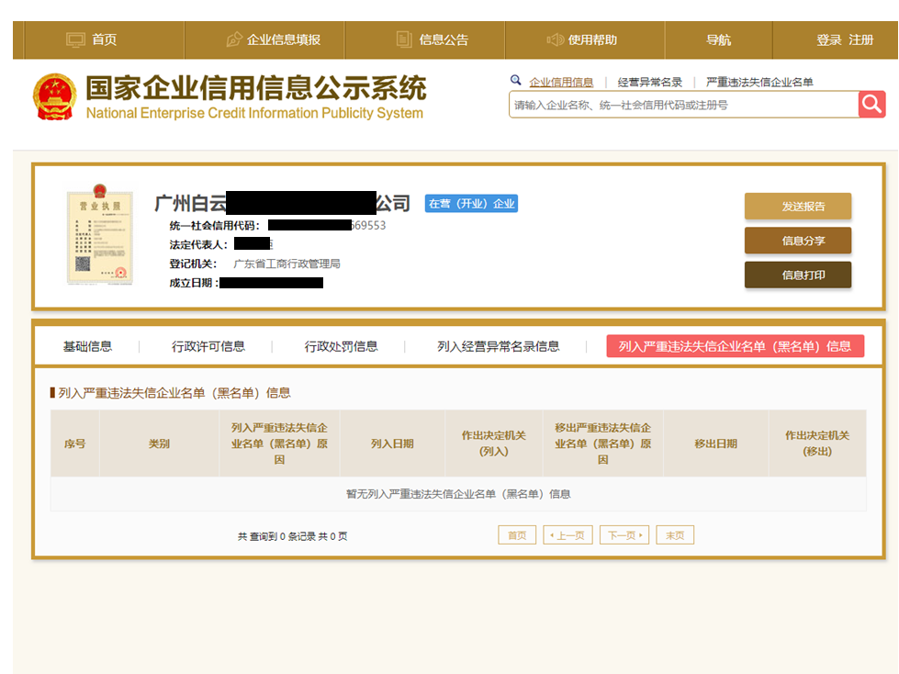

注：按上述格式截图并加盖公章，截图清晰显示单位名称及列入经营异常名录或严重违法失信企业名单信息。

## 五、“信用中国”网站截图

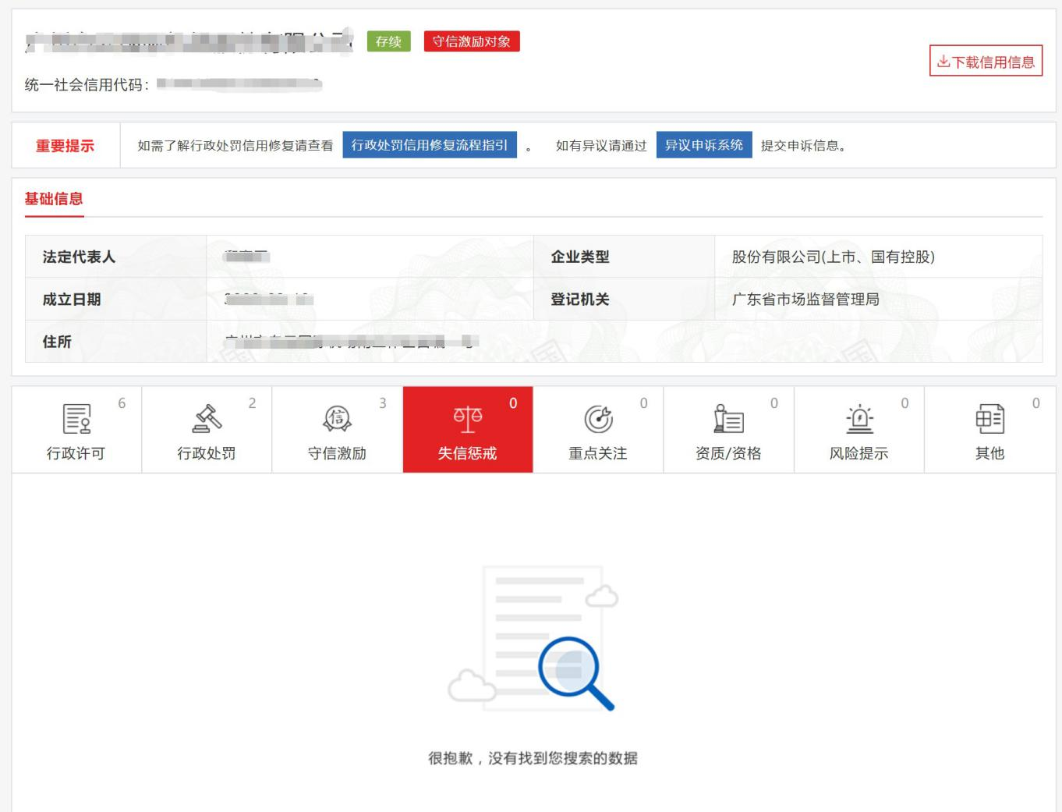

注：按上述格式截图并加盖公章，截图清晰显示单位名称及列入信息。

1. 其他响应文件：

（1）项目经营方案（需包含项目商业模式、业务规划等内容）；

（2）项目建设方案（需包含项目建设内容、工作计划、初步设计方案、消防安全措施等内容）；

（3）其他响应文件。